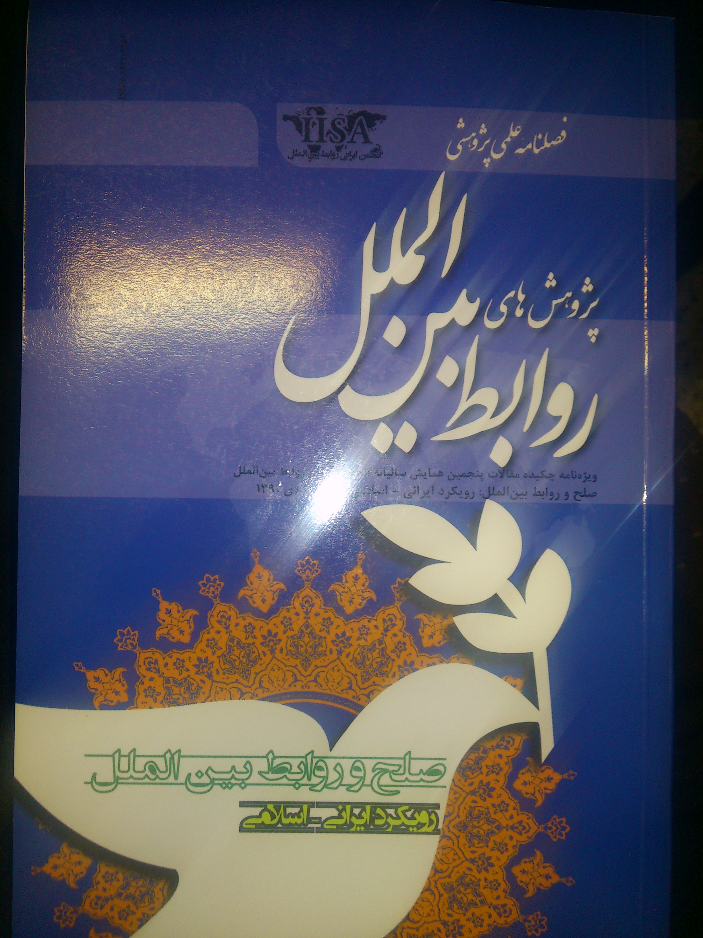

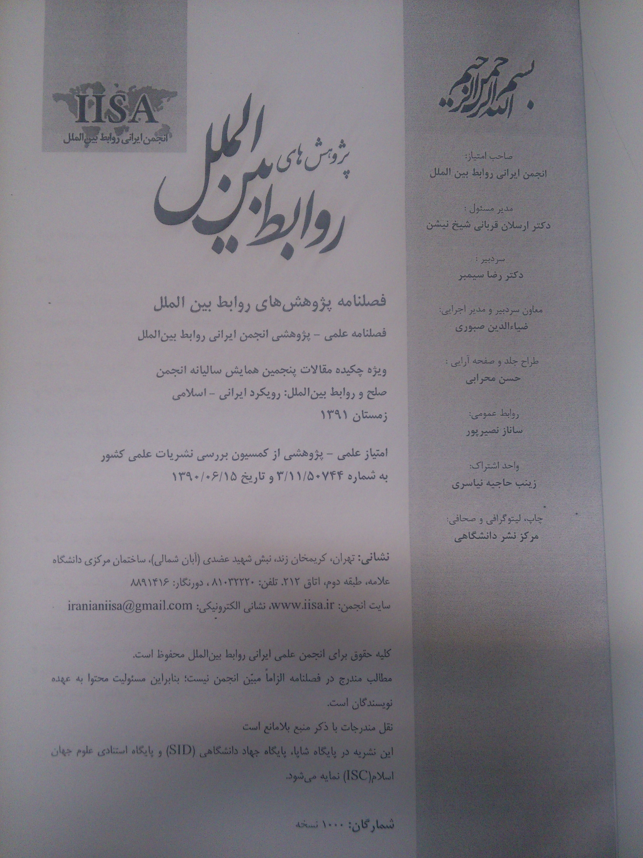

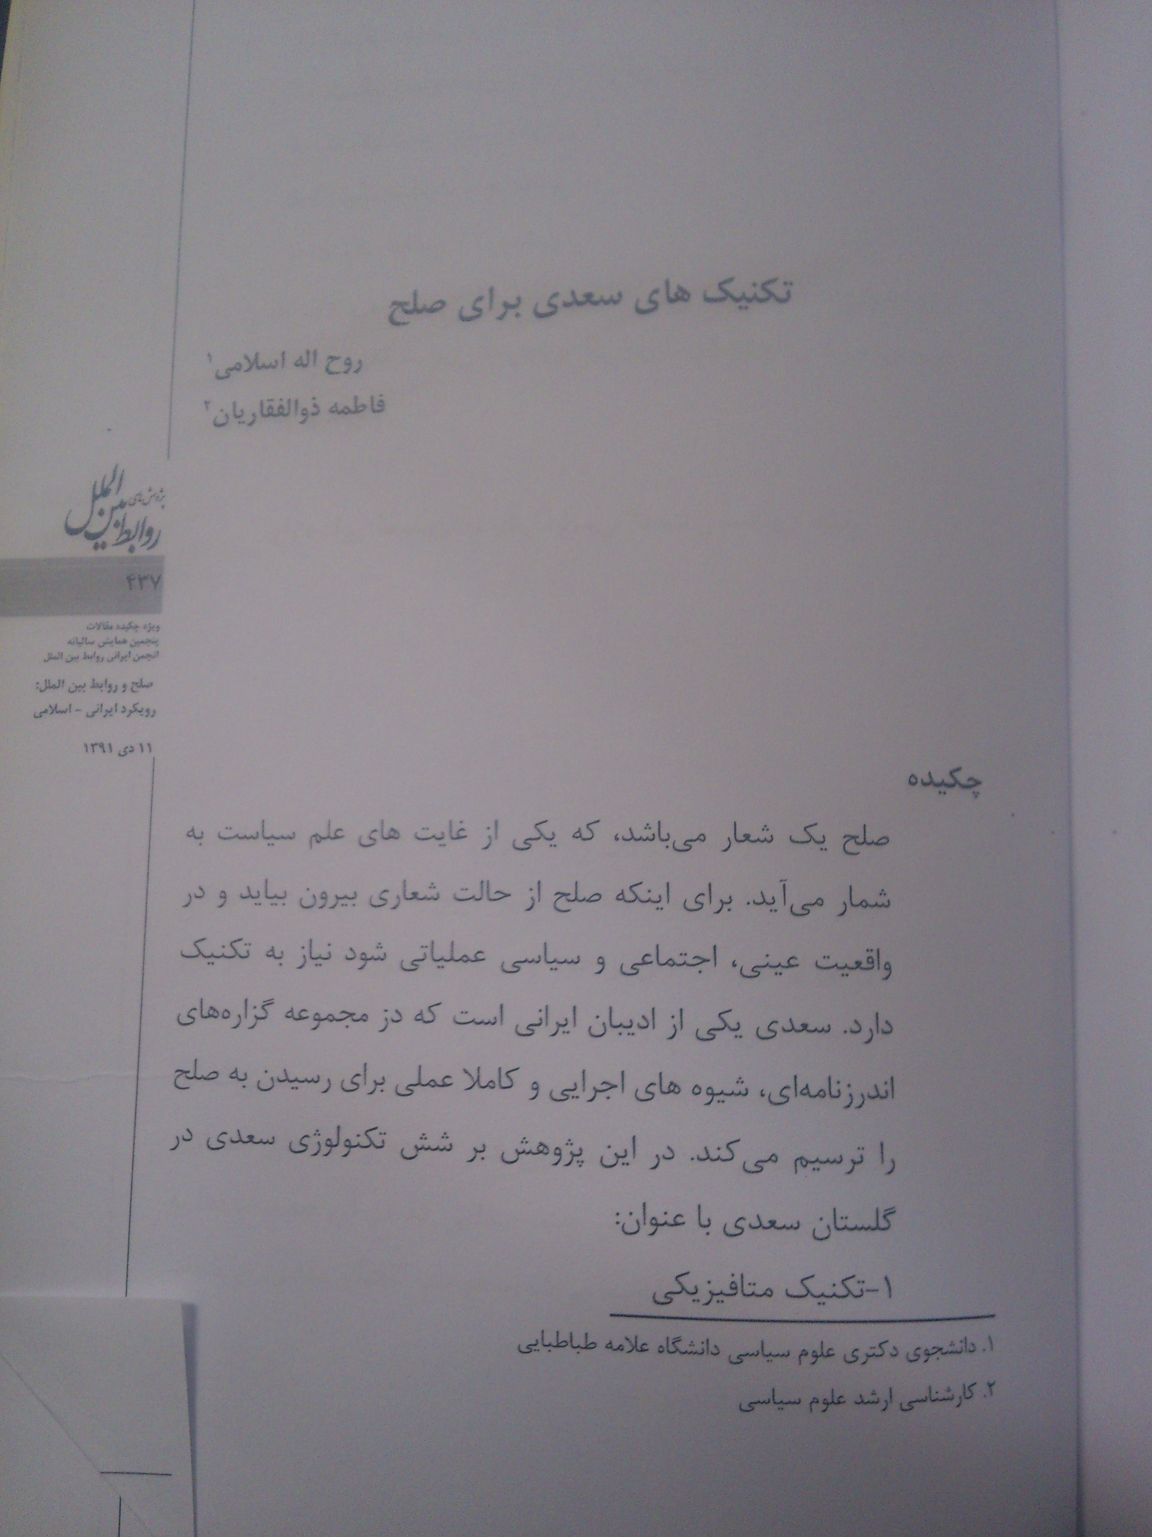
تکنیک های سعدی برای صلح
روح اله اسلامی
فاطمه ذوالفقاریان
چکیده
صلح یک شعار میباشد، که یکی از غایت های علم سیاست به شمار میآید. برای اینکه صلح از حالت شعاری بیرون بیاید و در واقعیت عینی، اجتماعی و سیاسی عملیاتی شود نیاز به تکنیک دارد. سعدی یکی از ادیبان ایرانی است که در مجموعه گزارههای اندرزنامهای، شیوه های اجرایی و کاملا عملی برای رسیدن به صلح را ترسیم میکند. در این پژوهش بر شش تکنولوژی سعدی در گلستان سعدی با عنوان:
1-تکنیک متافیزیکی
2-تکنیک تفهمی و پدیداری
3-تکنیک تقدم عمل بر دانش (واقع گرایی)
4-تکنیک نیت خوانی نکردن
5-تکنیک سکوت و خاموشی
6-تکنیک تواضع و درویشی
پرداخته میشود و با استفاده از تحلیل محتوای گلستان سعدی با روش پدیدارشناسی به نقد و ارزیابی اندیشه ایرانی در مورد صلح میپردازیم.

واژگان کلیدی
پدیدارشناسی، گلستان سعدی، صلح

بیان مسئله:
انسانها شبیه به یکدیگر فکر نمیکنند، حتی زمانی که یک واقعه، رویداد، عکس، فیلم یا هر متنی را مشاهده میکنند، تفسیرهای متفاوتی از آن صورت میگیرد. تاریخ، جغرافیا، سیاست یعنی زمان، مکان و روابط قدرت در شکل دهی به نیتهای انسان ها نقش اساسی دارد. بر همین اساس در زندگی جمعی انسان ها به علت تفسیرهای متفاوت ناشی از قصدیتهای مختلف درگیری، خشونت، تنش، جنگ و روابط غیرانسانی شکل میگیرد (آگامبن،1386: 44-41). تاریخ بشر سرشار از رویارویی انسانها در قالب جنگ امپراطوری ها، دولت ملت ها، طایفه ها و اقوامی است که با استدلال ها و پایه های مشروعیتی گوناکون به جان یکدیگر افتاده اند و به بهانه برتری قومی، مذهبی، نژادی و یا اصلاح و نجات بشر به جنگ روی آورده اند. در جنگ ها عموما یک قدرت (بازیگر سیاسی) پیروز میشود، ولی شهروندان بازنده اصلی میباشند و رعیت که هیچ گاه پیروز نمیشود. بنابراین درک شرایط صلح و از بین بردن خشونت و جنگ یکی از اهداف علوم انسانی است. اینکه با عقاید گوناگون چه باید کرد؟ و چه تکنیک هایی را باید به کار برد تا جامعه در شرایط صلح به سر ببرد و جامعه بین الملل از جنگ دوری کند؟
سیاست به معنای سامان دهی به امر عمومی است و به این معنا که علاوه بر امنیت، رفاه، آزادی، کارآمدی و سایر آرزوهایی که اندیشمندان سیاسی برای نظم دهی امر عمومی متصور بوده اند حاکم شدن آرامش و شیوه هایی که انسان ها به صورت مسالمت آمیز و بدون خشونت اختلافات خود را حل و فصل نمایند نیز از اهداف بنیادین علم سیاست میباشد. صلح یکی از غایت های متفکران علوم سیاسی است که به شکل های گوناگون در دوران های باستان، میانه، مدرن و پسامدرن دنبال کرده اند. متفکران علوم سیاسی به دنبال آن بوده اند که خشونت های بین المللی را که منجر به جنگ، کشتار جمعی، نسل کشی و ... میشده است، ریشه یابی کنند و برای رسیدن به رواداری، آرامش، امنیت، رضایت از زندگی و حل مسالمت آمیز مشکلات راه حل ارائه نمایند.
دغدغه این نوشتار رویکردی ایرانی به صلح میباشد. این نوشتار قصد دارد با استفاده از مبانی و تکنیک های موجود در گلستان سعدی به ریشه شناسی، مبانی شناسی، درک پدیداری شرایط صلح و از همه مهم تر به تکنیک هایی که منجر به صلح میشود بپردازد. پرسش این پژوهش این است که در گلستان سعدی صلح در شرایطی به وجود میآید؟ سعدی عوامل ایجاد کننده خشونت را در چه میبیند و چه تکنیک هایی برای رسیدن به صلح پیشنهاد میکند؟ تاکید این نوشتار بر تکنیک هایی است که ضمانت اجرا دارد و از سوی دیگر توانایی اثرگذاری بر واقعیت را دارا میباشند. بر همین اساس چارچوب تئوریک به کار گرفته در این پژوهش تکنیکهای قدرت برگرفته از آثار مارتین هایدگر و میشل فوکو (فوکو3،1389: 57)، جورجو آگامبن (آگامبن: 1390) میباشد، که در مورد اخلاق جایگاهی اندرزنامه نویسی ایرانی به کار گرفته شده است.
چارچوب تئوریک
صلح یک شعار میباشد که همه انسان ها آن را خواهانند، اما وظیفه متفکر سیاسی این است که بتواند تکنیک هایی خلق کند که شعار صلح به واقعیت تبدیل شود. تکنیک به معنای خلق ابزارها و میانه هایی است که اهداف و ارزش های ذهنی را عملیاتی میکند. فرق علم سیاست با فلسفه، ادبیات، اندیشه و .... در این است که علم سیاست تکنیک هایی دارد که در خود شیوه های و ضمانت اجراهای ناشی از تخلف را اندیشیده اند. اگر سیاست به معنای سامان دهی قدرت دارای تکنیک نباشد (فوکو1،1389: 342) به عرصه شعر، اخلاق، اسطوره و ... کشیده میشود که درجات بسیار پایینی از صورت های آگاهی در قصدیت های کارکردی میباشند.
در مورد گزاره ایجاد صلح نیز علم سیاست و روابط بین الملل در یک قرن گذشته تکنیک های مختلفی را طراحی و اجرا کرده اند. اصلی ترین پارادایم روابط بین الملل واقع گرایی است که با توجه به شرور دانستن ذات انسان ها (Donnelly,2009:43) و تحلیل آنارشیک روابط بین الملل اعتقاد به مهار قدرت توسط قدرت دارد (ibid:81) (لیتل،1389: 223). واقع گرایان بر این باورند که دولت های ملی به عنوان اصلی ترین بازیگران روابط بین الملل باید برای حفظ امنیت ملی خود یا قدرتمند باشند و یا با قدرت های بزرگ رابطه استراتژیک داشته باشند. موازنه قوا یکی از راهکارهایی است که واقع گرایان برای ایجاد صلح پیشنهاد میکنند. البته در این راستا جایگاه بمب اتم و موازنه وحشت نیز ضروری است (همان:30-28). برخلاف این رویکرد آرمان گرایان بر صلح دوستی، عقلانیت و اخلاق همکاری انسان ها باور دارند و جنگ را ذات روابط بین الملل نمیدانند. متفکرانی چون لاک، کانت، اوهمای، راولز و ... تکنیک های چون حقوق بشر، دموکراسی، اقتصاد بازار آزاد، حقوق و سازمان های بین المللی را برای ایجاد صلح ضروری میدانند (Griffiths,1992:92). به عنوان مثال میگویند: حکومت های دموکراتیک با اقتصاد بازار هیچ گاه با هم نمیجنگند و هر چه به سمتی برویم که سازوکارهای بین المللی را جهت همکاری شهروندان جهانی تقویت کنیم به صورت خود جوش صلح حاکم میشود. در جدول پایین رویکردهای غالب و بسیار مهم و اثرگذار روابط بین الملل راجع به صلح و تکنیک های هر کدام به صورت مختصر آمده است (ibid:30-34).
ادبیات فارسی به خصوص اندرزنامه های به جا مانده با قرائتی جایگاهی و تکنیکی در مورد قدرت و سامان دهی امر عمومی گزاره های کارآمدی مبتنی بر میراث تداومی اندیشه ایرانی و تجربیات مملکت داری تولید کرده اند. این پژوهش قصد دارد با استفاده از روش شناسی گرفته شده از پدیدارشناسی مارتین هایدگر و میشل فوکو (فوکو2،1389: 14-10) به تکنیک های مندرج در گلستان که سعدی برای صلح پیشنهاد میدهد بپردازد. پدیدارشناسی به تقدم عمل و شرایط اجتماعی باور دارد و بار سنگین تعهد سعادت بشری به صورت کلان روایت را از دوش آگاهی برمیدارد (لیوتار،1380 – ویتگنشتاین،1380). برای صورت بندی گزارههای سعدی از تکنولوژی های قدرت، صورت های تفهمی، تقدم عمل و شرایط اجتماعی و سایر واژگان و تبعات پدیدارشناسی بهره گرفته ایم. سعدی شش تکنیک جایگاهی و تجربی را جهت برقراری صلح در گلستان ترسیم مینماید.
چارچوب فکری | متفکران | دلایل وجود جنگ | تکنیک های ایجاد صلح | آسیب شناسی
آرمان گرایی | کانت - اوهمای | جنگ اصل نیست برخی مواقع به خاطر حاکم نبودن عقل و توسعه نیافتگی شکل میگیرد | نوسازی، دموکراسی، حقوق بشر، سازمان ها و حقوق بین الملل، اقتصاد بازار آزاد | به شدت غربی و ساخته شده برای هژمونی ابرقدرت ها، نفی و حاشیه غیر غرب، خطی و تک بعدی
واقع گرایی | مورگنتا - والتز | انسان ها شرور هستند و منافع سیری ناپذیری دارند، جنگ اصل است و به خاطر ماهیت آنارشیک روابط بین الملل شکل میگیرد | موازنه قوا، اتحادهای استراتژیک، دست یابی به بمب اتم، قدرت مند شدن به هر قیمتی | رویکردی بسیار خشک و ضد انسانی، بدون اخلاق، توجیه کننده هر گونه خشونت و رویکرد ضد انسانی و ضد عقلانی
انتقادی | والرشتاین - کاکس - هابرماس | سرمایه و پول و رویکرد بازاری در اقتصاد سرمایه داری عامل اصلی جنگ میباشد، نگاه ابزاری و فرهنگ سرمایه داری استعمار، جنگ و امپریالیست را شکل میدهد | انتقاد و مقاومت در برابر سرمایه داری، رویکردهای اصلاحی و انقلابی در برابر استعمار و سلطه سرمایه داری، توجه به کنش ارتباطی و فضای عمومی (هابرماس،1386: 210-207) | وارد کردن اخلاق در سیاست و رویکرد انقلابی فضاهای کیفی زیادی جهت ایجاد دیکتاتوری ها و فساد سیستمی ایجاد نمود(هابرماس،1384: 456)، مقاومت ها هم صلح گرا نبودند
سازه انگاری | ونت - اونف | فهم بازیگران از محیط بین الملل اگر آنارشیک باشد به سمت جنگ حرکت میکنند، هویت ها، جهان زیست ها و پارادایم هایی که با یکدیگر گفتگو نمیکنند عامل اساسی جنگ هستند (wendt,1992) | گفتگوی تمدن ها، فضاهای عمومی انتقادی، جامعه مدنی جهانی، مذاکره و تساهل نقش اساسی در رسیدن به صلح دارند، توجه به دیپلماسی | مسالمت آمیز، هنجاری و خوش بین میباشند، کم توجهی به ساختارها و واقعیات
پسامدرنیسم | دردریان، اشلی، نگری، هارت | تئوری کلان وجود ندارد، تئوری ها را باید تفسیر کرد، دانش روابط بین الملل در ارتباط با قدرت شکل گرفت است(Griffiths,2009:207-209) | مقاومت در برابر جریان جهانی شدن و حاکم شدن یک فرهنگ، حمایت از حاشیه ها و خرده گفتمان ها، توجه به شبکه قدرت های ریز | بسیار تفسیری، روشنفکرانه است، تا حدی رادیکال و غیر علمی، نقد بدون راه کار
فمنیست ها | ایرگاری، سیسکو، فایرستون | همه تئوری های شکل گرفته به نقش زنان توجه ندارند، پدرسالاری و رویکردهای عقل مذکر با جنگ و خشونت ارتباط وسیعی دارد، مردان به شدت پوچ گرایند (لوید،1387: 52) | توجه به زنان، انتقاد رویکردهای مردسالارانه روابط بین الملل، حمایت از جنبش های زنان، افزایش نقش زنان در مناسبات سیاسی و اجتماعی صلح را به همراه خواهد آورد | فقدان بسیار مهمی را عنوان کرده اند اما به لحاظ تئوریک و علمی بسیار پراکنده و متناقض هستند
اخلاق جایگاهی  (ادبیات ایران) | سعدی | توجه به تجربیات و اخلاق های جایگاهی، جنگ یک لحظه است، پرحرفی، نیت خوانی، تقدم اندیشه باعث جنگ و خشونت میشود | تجربه و عمل بسیار مهم است، شرایط اجتماعی متفاوت در هر هنجاری در نظر گرفته شود، رویکرد تفهمی به محیط، رواداری، سکوت، تواضع | شرایط استبدادی، کیفی و اخلاقی، نسبی، در نهایت نوعی آداب تکنیکی و موقعیتی و جایگاهی برای صلح

1-تکنیک متافیزیکی
متفکران کلاسیک ایران عمده منبع اطلاعاتیشان مذهب بود و با رویکردی فقهی، اندرزی، عرفانی یا فلسفی به متن قرآن، احادیث و سنت بزرگان اسلام برخورد میکردند. سعدی به عنوان ادیبی عارف و اندرزنویسی هوشمند برای ایجاد شدن صلح از اصول و مبانی متافیزیکی بهره میگیرد. خداوند، وحی پیامبر، اصول مذهبی همه دستور داده اند که برای رضای خداوند، سعادت دنیا و آخرت، رسیدن به بهشت و نرفتن به جهنم نباید خلق خدا را رنجاند. مردم آزاری نکردن یکی از کلیدواژه های گلستان سعدی است و حتی سعدی از بیم آنکه زبان مردم جامعه خویش نباشد با آنکه بورسیه حکومت در نظامیه بغداد بود زمانی که به شیراز نزد خاندان سعدبن زنگی برگشت به دربار نرفت و در میان مردم ماند. سعدی میگوید: گاوان و خران باربردار، به زآدمیان مردم آزاد. در بسیاری از قسمت های گلستان وظیه پادشاه را رعیت داری و دوری از مردم آزاری میداند. ای زبر دست زیر دست آزار، گرم تا کی بماند این بازار – به چه کار آیدت جهانداری، مردنت به که مردم آزاری (50). سعدی برای اندرز دادن پادشاه به مردم آزاری نکردن و رساندن جامعه استبدادی و قبیله ای روزگارش به حداقلی از صلح از سه تکنیک استفاده میکند.
تکنیک های اسلامی: قرآن و زندگی پیامبر (ص) و همینطور رفتار و گفتار ائمه و صحابه و بزرگان اسلام گزاره های زیادی در مردم آزاری نکردن و تاکید بر عواقب آن دارد. ساختار استبدادی قدرت در کشورهای اسلامی و ایران اغلب شکلی شبانی داشت و رعیت گوسفندانی بودند که همه هستی شان به اشارت حکمران به نابودی تبدیل میشد. پادشاهان به راحتی به کشتن افراد دستور میدادند و هر کس خلاف رای سلطان نظری میداد به خون خویش میبایست دست بشوید و اگر پادشاه روز را شب گفت شما باید بگویید بله آنهم ماه و پروینش (75). اما خداوند بزرگترین مانع پادشاه در مردم آزاری است، حاصل نشود رضای سلطان، تا خاطر بندگان نجویی – خواهی که خدا بر تو ببخشد، با خلق خدای کن نکویی (64).
تکنیک های طبیعی: سعدی علاوه بر خداوند و عذاب او برای کسی که صلح و امنیت مردم را به خطر بیندازند به قوانین طبیعی نیز اشاره میکند که همیشه به صورت نظمی عادلانه روزگار ظالم و مردم آزار را تباه میکنند. نماند ستمکار بد روزگار، بماند بر او لعنت پایدار (64). غافلی را شنیدم که خانه رعیت خراب کردی تا خزانه سلطان آباد کند. بی خبر از قول حکیمان که گفته اند: هر که خدای را عزوجل را بیازارد تا دل خلقی به دست آرد، خداوند تعالی همان خلق را بر او برگمارد تا دمار از روزگارش برآرد. آتش سوزان نکند با سپند، آنچه کند دود دل دردمند (63). در روزگار قوانینی است که بر هم زنندگان صلح و مردم آزاران را در همین دنیا عقوبت خواهد کرد.
تکنیک های ایران باستان: بهره گیری از شیوه و سلوک رفتاری پادشاهان ایران باستان همیشه برای ادیبان و اندرزنامه نویسان ایرانی تکنیکی موفق بوده است. سعدی به خسروپرویز، انوشیروان، بزرگمهر، فریدون و سایر حکمرانان ایران باستان اشاره میکند و عدالت و مردم آزاری نکردن آنها، سکوت، تواضع و آبادی مملکت را با ذکر داستان یا جمله ای منصوب به آنها یادآوری میکند. از قول انوشیروان میگوید: اگر ز باغ رعیت ملک خورد سیبی، برآورند غلامان او درخت از بیخ (63).
یکی از شرایط صلح از منظر سعدی توجه به خلقت انسان ها و برابری آنها و حاضر دانستن خداوند در همه عرصه هاست. خداوند زندگی را بی قانون قرار نداده است و قوانین طبیعی زیادی بر آن حاکم است. برخی از تکنیک های حکمرانی مطلوب را سیاست گذاران ایران باستان انجام داده اند. سعدی از این تکنیک ها بهره میگیرند تا به پادشاهان قبیله ای دوران خویش اندرز دهد که مردم آزاری نکنند و یکی از اصلی ترین وجوه تامین صلح پایبندی به این تکنیک هاست که در دنیای اسطوره زدا و متکثر و پاره پاره کنونی فراموش شده است.
2-تکنیک تفهمی و پدیداری
صلح بین المللی زمانی به خطر میافتد که یک جانبه گرایی ناشی از حقیقت پنداری خود به وجود میآید. هر گاه فلسفه، مذهب، اسطوره و علم به نحو ایدئولوژیک و حقانیت خود را مطرح نمایند و تنها راه سعادت انسان ها را در یک قرائت اجباری از منابع اطلاعاتی خویش بدانند بدون شک جنگ به وجود میآید. تاریخ بشر جنگ های صلیبی، جنگ های جهانی اول و دوم را به خاطر ایدئولوژی شدن مذهب و علم ثبت کرده است. انسان ها به احترام نیاز دارند و هرگاه هویت آنها که در اثر پرتاب شدگی در جهان (Heidegger,1993:152) به صورت انتصابی و اکتسابی شکل گرفته است، مورد شناسایی واقع نشود و تحقیر شود تنش، جنجال و خشونت به وجود میآید. رخت بربستن صلح اغلب به خاطر توهین به هویت ها و جنگ پارادایم هایی است که یکدیگر را قبول نمیکنند. امروزه در فلسفه تاریخ و سیاست به لحاظ روشی یکی از بهترین شیوه های استدلال پدیدارشناسی میباشد. پدیدارشناسی بسیار تفهمی و همدلانه با متن خود برخورد میکند و توانایی گوش دادن به محیط را داراست. احترام به تفاوت ها، گوش دادن به تکثرها و رواداری نسبت به عقلانیت ها باعث میشود که متن زندگی اجتماعی و سیاسی انسان ها نوعی همزیستی مسالمت آمیز و حتی گفتگوی جهان زیست ها را تجربه کند. صلح در اثر ارتباطات بشری و فهم جهان زیستها از یکدیگر حاصل میشود (ibid:70).
شیراز به علت سیاست و تدبیر خاندان زنگیها توانست با خاندان بیابان گرد و وحشی مغول صلح کند و مرکز مسافران، تاجران، هنرمندان و حتی فقیران و بی پناهان بود. سعدی به عنوان مردم شناس و جامعه شناسی بزرگ همه هویت ها و جهان زیست های اطراف خود را به دقت میدید، میشنوید و میخواند. سعدی عقلانیتی پدیداری دارد و به خوبی هویت های اطراف خود را فهم میکند. گلستان سعدی با سبکی همدلانه و پدیداری به متن های انسانی نگاشته شده است و یکی از زیرکانه ترین متون را به لحاظ بازی های زبانی و روایت های متکثر پدید آورده است. سعدی به لحاظ پدیداری فقیهان، تاجران، عاشقان، گدایان، درویشان، ثروتمندان، شاعران، پادشاهان، وزیران و .... را میشناسد و با ادبیات آنها آشناست. منطق، مبانی فکری، شیوه های استدلال اغلب اقشار اجتماعی را یاد دارد و به خوبی با آنها همدلی میکند. گلستان سعدی مخزن مردم شناسی پدیداری است و به خصوص شاهکار آخر آن که سعدی از زبان توانگر و درویش مینویسد یکی از همدلانه ترین روایت ها و جدال های سیاسی اجتماعی را به نمایش گذاشته است (211).
سعدی میگوید: "همه کس عقل خود به کمال نماید و فرزند خود به جمال" گر از بسیط زمین عقل منعدم گردد، به خود گمان نبرد هیچ کس که نادانم (230). صلح اغلب در صورتی پدید میآید که انسان ها همین اصل ساده را در بازی های سیاسی و بین المللی رعایت کنند و به همان نسبتی که به خود حق میدهند به دیگری نیز حق دهند و این همان عدالت به مثابه انصاف و اخلاق استعلایی کانت میباشد. سعدی توانایی درک تفهمی را دارد و به همین علت به لحاظ محتوایی زیبا مینویسد. جنگ اغلب در شرایط گوش نکردن و تفهم نکردن متن به وجود میآید. سعدی مینویسد: لذت انگور بیوه داند نه خداوند میوه. یوسف صدیق علیه السلام در خشک سال مصر سیر نخوردی تا گرسنگان فرامش نکند (240).
3-تکنیک تقدم عمل بر دانش (واقع گرایی)
یکی از عواملی که همیشه در طول تاریخ باعث نابودی صلح میشده است تقدم دانش بر عمل و اعتقاد به تعهدات آگاهی محور بوده است. از افلاطون تا هگل، از مارکس تا اغلب فیلسوفان قرن بیستم تعهد بالایی به فلسفه داشتند و بر این باور بودند روشنفکران و اصحاب آگاهی باید مردم را از جهل و نادانی نجات دهند و شیوه های اعتراض و شورش جمعی علیه سنت و ساختارهای استبدادی را به آنها یاد دهند. رویکرد سوژه گرا و مکانیکی به قدرت در قرن بیستم کژکارکردی های بسیار زیادی را به بار آورد و باعث شد بسیاری از انقلاب ها، جنگ ها، آشوب ها و کودتاها به قصد حاکم کردن دانش و عثلانیت به وجود آید. آرمان شهرها بر نوعی از اصالت ماهیت استوار بودند که در ذات خود تکلیف انسان را از ابتدا تا انتهای تاریخ مشخص میکردند. بشر همیشه با اصالت بیش از اندازه به عقلانیت، اختیار و توانایی آدمی صورت هایی از مذهب را خلق کرده است و به دنبال ایجاد مریدانی بوده است که تنها کنش سیاسی و اغلب خشونت آفرین آنها را برای بهشت زمینی خواستار بوده است. نقد جریان آگاهی محور در روش شناسی پدیدارشناسی با افکار ویتگنشتاین دوم، هوسرل، هایدگر، آرنت و فوکو در قرن بیستم فجایع تقدم آگاهی را نشان داد (Passerin D’entrèves,1994:64-83). هوسرل و هایدگر بر این اعتقاد بودند که فلسفه و اندیشه مدرن که رویکردی مکانیکی دارد ذهنیت را بر عینیت تقدم داده است در حالی که واقعیت های اجتماعی و صورت بندی های سنت ساختاری و قوام یافته در تاریخ همانند بازی های زبانی دارای عقلانیت های خودجوشی هستند (ویتگنشتاین،1380) که چندان به دست فردانیت ها و سوژه های خودبنیاد نیستند. توجه به عمل و واقعیات اجتماعی برای انسان ها امنیت، آرامش و صلح به ارمغان میآورد. دلیلی ندارد انسان ها بر اساس ایدئولوژی های آرمانی خود و جامعه شان را در آگاهی کاذبی فرو ببرند که همه سرمایه های اجتماعی را قربانی آگاهی استبدادی حاکم شده ای کنند که اغلب بعد از قدرت تکثر را برنمیتابد. خشونت، جنگ و نابودی صلح ناشی از تقدم آگاهی بر عمل و کنش میباشد.
ادیبان و عارفان ایرانی به لحاظ شخصیت و منش اخلاقی بسیار آرام و صلح جو بوده اند. سعدی در اندرزهای بسیار زیرکانهاش در گلستان با توجه به تکنیک برآمده از تقدم عمل بر دانش وضعیت های صلح را ترسیم میکند. صلح به معنای آرامش، آسایش و نبود خشونت و جنگ در گلستان به شیوه ای بسیار عملی ترسیم گردیده است. در همه حکایت ها که سعدی قصد دارد اخلاق جایگاهی را ترسیم کند تقدم را به کنش و عمل میدهد. در یک کشتی، عالمی که علوم سنتی خوانده بود به یکی از خدمه کشتی میگوید: چون صرف و نحو یاد نداری نیمی از عمرت را بر باد داده ای. کشتی دچار طوفان میشود و خدمه رو به عالم میکند و میگوید آیا شنا یاد داری. شنا در این وضعیت اخلاقی به معنای کنش و عملی است که همیشه بر آگاهی تقدم دارد. عالم شنا یاد ندارد و خدمه به او میگوید که همه عمرت را باختی. یا در جایی دیگر سعدی غلامی در کشتی را به تصویر میکشد که از دریا میترسید، گریه و زاری در نهاد و لرزه بر اندامش اوفتاد، چندان که ملاطفت کردند آرام نمیگرفت. سعدی برای غلام صورتی از عمل و وضعیت کنش را ترسیم میکند. دستور داد تا غلام را به دریا انداختند، باری چند غوطه خورد، مویش گرفتند و به پیش آوردند. به دو دست در سکان کشتی آویخت و قرار یافت. سعدی از این واقعه حکمت میگوید که: از اول محنت غرق شدن ناچشیده بود و قدر سلامت کشتی نمیدانست، قدر عافیت کسی داند که به مصیبتی گرفتار آید (46-47). توجه به عمل و قرار دادن اندیشه در ضرورت های عینی و ساختاری واقعیت های زندگی باعث ایجاد آرامش و صلح میشود.
سعدی انسان ها را میشناسد و حتی برای تغییر رفتار آنها سعی نمیکند از اندرزهای اخلاقی ساده استفاده کند. او به تکنیک های کاملا عملی و عینی و بدیهی ای اشاره میکند که همه در زندگی آنها را تجربه کرده اند. این سبک سعدی نوعی صلح را شکل میدهد. انسان های جامعه سعدی برای افتخار و حاکم شدن بر هستی نمیخواهند همه قواعد را به ریزند. برای انسان ها لذت، قدرت، شهرت و ثروت اهمیت فوق العاده دارد. گلستان بسیار واقع گراست. مردمانی که سعدی تعریف میکند، قرآن خواندن را بهتر از قربانی کردن میدانند، زیرا قرآن بر سر زبان آنها ست اما زر در میان جانشان (193). تا کار به زر برمیآید جان در خطر افکندن نشاید (226).
بنابراین همیشه باید وضعیت های اجتماعی، کنش و عمل را بر آگاهی برتری داد و برای دوری از خشونت و جنگ و برقراری صلح به سمت آگاهی های ذهنی خودمان که با توجه به قصدیت های بسته انسان شکل میگیرد صلح بشری را به هم نریخت. هر چه وجود دارد بر اساس منطقی است و دارای سابقه تاریخی که رویات مشروعیت ساز آن را تولید میکند. مراد از نزول قرآن تحصیل سیرت خوب است نه ترتیل سورت مکتوب (243). از سوی دیگر هر چه به عقل و اختیار انسان ها کمتر باور داشت به معنایی که محدودیت ها و الزامات متنی را درک کرد بهتر میتوان به صلح رسید. شرایط اجتماعی و اعتقاد به تقدم عمل همیشه یکی از تکنیک های سعدی جهت ترسیم بهترین اندرز رسیدن به صلح میباشد.
"هرگز از دور زمان ننالیده بودم و روی از گردش آسمان در هم نکشیده، مگر وقتی که پایم برهنه مانده بود و استطاعت پای پوشی را نداشتم. به جامع کوفه درآمدم دلتنگ، یکی را دیدم که پای نداشت. سپاس نعمت حق را به جای آورم و بر بی کفشی صبر کردم". (ص 133)
4-تکنیک نیت خوانی نکردن
تکنیک نیت خوانی نکردن یکی از آسان ترین، عملی ترین و دم دست ترین روش های رسیدن به صلح است که در گلستان به نحوی بسیار زیرکارنه در قالب حکایت و اندرزهای ضمنی به آن پرداخته شده است. البته هر کدام از این تکنیک ها در منظومه عرفان و اندرز سیاسی ایران قابل تحلیل میباشد، به نحوی که مثلا تفهمی و پدیداری رفتار کردن به سکوت و گوش دادن و نیت خوانی نکردن منجر میشود. اغلب شرایط صلح زمانی به هم میریزد که انسان ها در ذهن خود مشغول چیدن مقدمای خلاف واقعیت میشوند. سعدی در این مورد بسیار محتاط است. معذورات و کم و کاستی های انسان ها را میداند و سعی میکند تا حد ممکن کلیشه ها و رویه های معمول را که به صورت نام نهی در ذهن و افکار عمومی شکل میگیرد قبول نکند و با آنها مبارزه کند. معمولا انسان ها حیواناتی هستند که زبان دارند. زبان به معنای تفسیرکنندگی هستی که همیشه نیز میان واقعیت و بازتاب آن در ذهن تمایز وجود دارد. این تمایزها باعث کنش و واکنش های رفتاری میگردد. بنابراین انسان همه اندیشه است و اگر در مورد نشانه ها و معنانی که در ذهنش تولید میشود کنترل نداشته باشد ممکن است بر اساس تفسیرهای بسته، یکجانبه، بدون قصد خیر و تنها در نظر گرفتن خود به صدور گزاره های قضاوتی دست بزند که منجر به برهم خوردن صلح و آرامش گردد. جالب آن جاست که زندگی انسان ها بر همین روایت ها بنا شده است و روایت های تفسیری که در نتیجه قصدیت و نیت خوانی ذهن فردی و جمعی شکل میگیرد اغلب درست و اشتباه ندارد و به محض قدرت گرفتن و عملی شدن وجوه مشروعیت خود را نیز با خود همراه میکند. این اصل به همان تقدم عمل و شرایط اجتماعی بر اندیشه برمیگردد.
در دوران سعدی جنگ عقاید و طرد و تکفیرها بسیار زیاد بود. روابط قدرت و ساختار سیاسی در این بازی های روایتی نقش اساسی داشت. فقیهان، عارفان و فیلسوفان یکدیگر را قبول نداشتند و به خصوص طرفداران آنها به جان یکدیگر میافتادند. حتی حافظ نیز فقیهان را قبول نداشت و مدام بر اینکه آنان آنچه میگویند عمل نمیکنند. سعدی بسیار نابغه است و به راحتی بر سایر روایت ها و انسان ها نام نهی نمیکند او اعتقاد دارد که خفته نیز میتواند خفته را بیدار کند و نباید در پی علم معصوم بود. در حکایتی میگوید: "فقیهی پدر را گفت: از این سخنان رنگین دلاویز متکلمان در من اثر نمیکند. به حکم آن که نمیبینم مرایشان را فعل موافق گفتار. مردم را به ترک دنیا سفارش میدهند و خود سیم غله میاندوزند. اتامرون الناس بالبر و تنسون انفسکم. پدر گفت: ای پسر به مجرد خیال باطل نشاید روی از تربیت ناصحان بگردانیدن و علما را به ضلالت منسوب کردن که در طلب علم معصوم از فواید علم محروم ماندن، همچو نابینایی است که شبی در وحل افتاده بود و میگفت: آخر مسلمان، چراغی فرا راه من دارید. زنی مازحه بشنید و گفت: تو که چراغ نه بینی به چراغ چه بینی؟ باطلست آنچه مدعی گوید، خفته را خفته کی کند بیدار – مرد باید که گیرد اندر گوش، ور نوشته است پند بر دیوار (114).
در ابتدای امر به خصوص در آغاز به قدرت رسیدن یا آغاز سلوک اندیشه ای و عملی برخی بر دیگران خرده میگیرند که چرا بقیه مثل ما نیستند و در پوستین خلق میافتند. اینگونه یک دست و افلاطونی دیدن دنیا نوعی ادعا و خودپرستی است که از پرده پندار بسته به وجود میآید. سعدی اعتقاد دارد که انسان خداجوی هیچ کس را نباید عاجزتر از خود ببیند. "یاد دارم که در ایام طفولیت متعبد بودمی و شب خیز و مولع زهد و پرهیز. شبی در خدمت پدر رحمه الله علیه نشسته بودم و همه شب دیده بر هم نبسته و مصحف عزیز برکنار گرفته و طایفه ای گرد ما خفته. پدر را گفتم: از اینان یکی سر برنمیدارد که دوگانه ای بگزارد. چنان خواب غفلت برده اند که گویی نخفته اند که مرده اند. گفت: جان پدر، تو نیز اگر بخفتی به از آن که در پوستین خلف افتی (88). همه فتنه ها و آشوب ها از زبان انسان ها برمیخیزد. سعدی همچون دیپلماتی حرفه ای میداند چگونه زبان را در مراودات اجتماعی و سیاسی به کار ببرد که صلح برقرار شود. یکی از شاهکارهای سعدی تکنیک نیت خوانی نکردن در این اخلاق جایگاهی آمده است. "یکی از بزرگان گفت پارسایی را چه گویی در حق فلان عابد که دیگران در حق وی به طعنه سخنها گفته اند؟ گفت: بر ظاهرش عیب نمیبینم و بر باطنش غیب نمیدانم. (83)
5-تکنیک سکوت و خاموشی
نادان را به از خاموشی نیست، و اگر این بدانستی نادان نبودی. هر که با داناتر از خود بحث کند، تا بداند که داناست، بداند که نادان است. نه هر که در مجادله چست، در معامله درست. (232-233)
با توجه به رویکرد پدیدارشناسانهای که سعدی دارد و عمل را بر اندیشه تقدم میدهد بهای چندانی به مجادله و بحث های بی سرو ته نمیدهد. در زمانه سعدی بسیاری از عالمان، متکلمان، فقیهان و عارفان به بحث های جبر، اختیار، حدوث، قدم، عقل، نقل و ... روی آورده بودند و در این بازار مجادله برای خود و پیروانشان راهی میجستند که با زبان آوری به قدرت نزدیک شده و با توجیه مشروعیت آن زمینه ای امن برای زندگی فراهم کنند. معمولا نیز تقدیگراترین، نابخردانه ترین و ضد مردمی ترین تفسیرها به ساختار قبیله ای حکومت های عصبیتی تطبیق پیدا میکرد در گفتمان های اندیشه ای روایتی هژمونیک میگردید. بنابراین اغلب بازی های زبانی در شکل مجادله قصدیتهای نزدیکی به قدرت و ظلم به رعیت را در پی داشت و آنچه تباه میگردید سرشاخه های خرد و معرفتی بود که به دست اندک بزرگان این قوم بنا نهاده شده بود. سعدی خود از بزرگان قوم بود و اغلب روایت ها و بازی های زبانی روزگار را میدانست و البته بیشتر به کاربرد عملی و شیوه های اجتماعی آنها نظر داشت. سعدی در این عرصه های هولناک شبه علم سعی میکرد نشان دهد که آنچه در مجادله و بحث های بی پایان شکل میگیرد چیزی جز خشونت و جنگ های بی مورد نیست. صلح تنها در سکوت و آرامش ناشی از احترام به تفاوت ها ایجاد میشود. تکنیک سعدی برای رسیدن به صلح در جوامع انسانی درک مبانی اندیشه ها، احترام به تفاوت مبانی روایت ها، ترسیم کاربردی و اعتقاد به عمل و کنش اجتماعی و در نهایت سکوت و خاموشی اختیار کردن میباشد (Wittgenstein,1967:77). سعدی به خوبی میداند که انسان ها مبانی فکری و سازه های ذهنی دارند که اغلب از لحاظ جهان زیستی با یکدیگر تفاوت بنیادین دارند. پارادایم های فکری در جهان اندیشه ها بسیار زیادند و اغلب غیرقابل قیاس میباشند و جدال بر حق و غلبه عقلانی جز خشونت و جنگ نتیجه ای ندارد.
"عالمی معتبر را مناظره افتاد با یکی از ملاحده لعنهم الله علی حده و به حجت با او بس نیامد. سپر بینداخت و برگشت. کسی گفتش تو را با چندین فضل و ادب که داری با بی دینی حجت نماند. گفت علم من قرآن است و حدیث و گفتار مشایخ و او بدینها معتقد نیست و نمیشنود. مرا شنیدن کفر او به چه کار آید." (154) اگر به تفاوت و تمایز بنیادین پارادایم ها باور نداشته باشیم و به سمت جدال و بحث کردن در قالب پاردایم های برحق خود حرکت کنیم به زودی جنگ و درگیری شروع میشود. سعدی بسیار کاربردی در قالب اندرزهای جایگاهی خود و حکایت های موقعیتی نشان میدهد که چگونه افرادی که به پارادایم ها و تفاوت جهان زیستی آنها احترام نمیگذارند به سمت نابودی صلح حرکت میکنند. "جالینوس ابلهی را دید، دست در گریبان دانشمندی زده و بی حرمتی همی کرد. گفت اگر این نادان نبودی کار وی با نادانان بدین جا نرسیدی. حتی اگر نادان به وحشت سخت گوید خردمند باید از او دلجویی کند. (155)
آنقدر سکوت اهمیت دارد که سعدی یکی از فصل های گلستان را در آداب صحبت قرار داده است و در آنجا بسیار از اهمیت سکوت گزاره های تکنیکی آورده است. اینکه سکوت باعث صلح میشود، جدل را از بین میبرد، نشانه دانایی است، بهترین تکنیک در آداب دیپلماتیک است. زیاد صحبت کردن، مجادله کردن، پرحرفی، خود را در میان بحث ها انداختن نشانه نادانی است و همیشه صلح و امنیت را از بین میبرد. "هر که در پیش سخن دیگران افتد تا مایه، فضلش بدانند، پایه جهلش معلوم شود. (246) حکیمی که با جهال درافتد، توقع عزت ندارد. و گر جاهلی به زبان آوری بر حکیمی غالب آید، عجب نیست که سنگی است که گوهر همی شکند. (236) فصل آخر گلستان سعدی در آداب صحبت گزاره هایی است که سفیران و نمایندگان دیپلماتیک باید بخوانند و یاد بگیرند تا شیوه های مذاکره و اندرزهای جایگاهی سعدی را راجع به نحوه کاربرد زبان جهت صلح، آرامش و امنیت بیاموزند.
6-تکنیک تواضع و درویشی
اگر ز کوه فرو غلطد آسیا سنگی – نه عارفست که از راه سنگ برخیزد. (120) ای پسر، خیال محال از سر بدر کن و پای قناعت در دامن سلامت کش که بزرگان گفته اند: دولت نه به کوشیدن است چاره کم جوشیدن است. کس نتواند گرفت، دامن دولت به زور. (140)
در ابتدای مدرن شدن جوامع اغلب متفکران خوش بین بودند که با استفاده از عقلانیت بی طرف و سوژه گرایی که تجدد به همراه دارد میتوان نابرابری، فقر، جنگ و خشونت و حتی مرگ را نابود کرد. به تدریج هیچ امری نتوانست جلوی قصدیت ریاضی کردن جهان را بگیرد و قصدیت سرشار از طمع و سیری ناپذیر آدمی، جهان را به مثابه شی بیجانی نگریست که باید تحت سلطه انسان درآید (هایدگر،1377). در این محیط سرشار از دوندگیهای بی پایان به ناگاه حرص و طمع و نگریستن هستی به مثابه منبع انرژی به محیط انسانی و اجتماعی نیز کشیده شد. بشر دیگر فرقی میان کوه، سنگ، نفت و انسان نمیگذاشت. به تدریج انسان ها و زندگیشان نیز به مثابه منبع انرژی و فایدهمندی مورد بهره برداری قرار گرفتند. انسان ها به عنوان نیروی کار در کارخانه ها، ربات های جنگنده در میدان نبرد، کلیشه های تکراری شدند که به صورت از خود بیگانه شده در سیستم های مکانیکی و کوانتومی به کار گرفته شدند. انسان قرن بیستم و حتی قرن بیست و یکم روی صلح را نخواهد دید چرا که عقلانیت بی نهایتی مبتنی بر تولید، مصرف، و سیری ناپزیری بی کرانی بر سراسر کره زمین حاکم شده است. طغیان طبیعت در برابر این عقلانیت نابخردانه طمع کار به صورت سیل، زلزله، سونامی، خشکسالی، بیماری های ناشناخته پدیدار میشود و کژکارکردی ریاضی کردن هستی و تبلور آن در دنیای انسانی به صورت جنگ و خشونت نمودار میشود. هستی و حیات جمعی انسان ها دارای شعوری است که دارد در برابر عقلانیت ابزاری مقاومت میکند و واکنش های شدیدی به شی انگاری صورت گرفته است. به خصوص زمانی که استعمار، استثمار و امپریالیست به حیطه سیاست و اجتماع انسان ها کشیده میشد به راحتی صلح از میان انسان ها رخت برمیبست.
سعدی دقیقا بر این موضوع اشاره دارد و سراسر دویدن طمع وار به دنبال دنیا بودن و ابزاری تحلیل کردن هستی و روابط انسانی را مانع کنش های ارتباطی میداند که فجایع زیادی به دنبال داد. سعدی در اخلاق جایگاهی و صورت اندرزهای حکایتی با استفاده از تکنیک قناعت، عرفان و دوری از دنیا و سیاست سعی میکند آرامش و صلح و حتی کنش آزادانه انسانی را در این فضا ترسیم کند. دنبال دنیا دویدن و همه ارتباطات انسانی را به اقتصاد نسبت دادن باعث میشود انسان دیگر شبان هستی نباشد و از آرامش و صلح بی بهره گردد. در یک حکایت سعدی رویکرد بازرگانانه به دنیا را با زبان طنز به نقد میکشد.
بازرگانی را شنیدم که صد و پنجاه هزار بارداشت و چهل بنده خدمتکار. شبی در جزیره کیش مرا در حجره خویش درآورد. همه شب نیارمید از سخن های پریشان گفتن که فلان انبازم به ترکستان و فلان بضاعت به هندوستان است، و این قباله فلان زمین است و فلان چیز را فلان ضمین، گاه گفتی: خاطر اسکندریه دارم که هوایی خوش است، باز گفتی نه که دریای مغرب مشوش است. سعدیا سفری دیگرم در پیش است. اگر آن کرده شود، بقیت عمر خویش به گوشه بنشینم. گفتم: آن کدام سفر است؟ گفت: گوگرد پارسی میخواهم بردن به چین که شنیدم قیمیتی عظیم دارد و از آنجا کاسه چینی به روم آرم و دیبای رومی به هند و فولاد هندی به حلب، و آبگینه حلبی به یمن و برد یمانی به پارس. از این ماخولیا چندان فرو گفت که بیش طاقت گفتنش نماند. گفت ای سعدی تو هم سخنی بگوی از آنها دیده ای و شنیده. گفتم: گفت چشم تنگ دنیادوست را – یا قناعت پر کند یا خاک گور (136). سعدی با توجه به فهم عمیقش از دنیا میداند که تلاش و دید ابزاری به دنیا و انسان ها داشتن صلح و آرامش را به هم میریزد. او همیشه زهد و سیاست را رو به روی هم قرار میدهد و یکی از راه کارهای سعادت را زاهد و قانع بودن میداند و حتی یکی از فصلهای گلستان خود را در اخلاق درویشان نام مینهد. سعدی سعی میکند به زبان طنز از رعیت دفاع کند و شیوه قناعت پیشگی، نداری و حتی ریاضت آنها را روایتی مطلوب سراید. درویش به پادشاه گوید که ای ملک ما درین دنیا به جیش از تو کمتر و به عیش خوشتر و به مرگ برابر و به قیامت بهتر. (119) یا در جای دیگر روایت توانگر زاده و درویش زاده ای را میگوید که بر سر قبر پدران خود نشسته بودند و توانگر زاده میگفت صندوق تربت پدر من سنگین است فرش، سنگ و تزئینات آنچنانی دارد در حالی که گور پدر تو چند خشت است. درویش پسر این بشنید و گفت: تا پدرت زیر آن سنگ های گران بر خود بجنبیده باشد پدر من به بهشت رسیده باشد. (208)
بنابراین برای احترام به هستی و شبان هستی بودن و همینطور رویکرد ابزاری نداشتن به انسان ها باید کمی آرام بود و به متن زندگی و روایت های انسانی گوش فرا داد. سعدی تکنیک قناعت را برای صلح ضروری میداند چرا که کنش ارتباطی را به قصدیت تجاری به هم نمیزند (Habermas,1994) و همینطور زهدی که به شعور هستی احترام میگذارد.

تکنیک های سعدی برای صلح | نمودها (کیفی سازه ای عملی اخلاقی)
- تکنیک متافیزیکی | تکنیک اسلامی، باستانی، طبیعی
- تکنیک پدیداری | تفهم متن و گوش دادن به جهان زیست های اطراف، آموختن بازی و ادبیات زبانی آنها
- تکنیک تقدم عمل | تقدم شرایط اجتماعی در تحلیل ها و اعتقاد به تکنیک های واقع گرا
- تکنیک نیت خوانی نکردن | بر باطنش غیب نمیدانم – خفته را خفته میتواند بیدار کند
- تکنیک سکوت | جدال نکردن پاردایم هی متفاوت – احترام به تفاوت ها – سکوت و جدل نکردن
- تکنیک تواضع | آرامش و بر هم نزدن امنیت مردم – دنبال دنیا نرفتن – شبان هستی بودن

نتیجه
سعدی برای عرصه سیاسی، وجود عقلانیت و نظام های دانایی را ضروری میداند. ملک از خردمندان جمال گیرد و دین از پرهیزکاران کمال یابد. پادشاهان به صحبت خردمندان از آن محتاج ترند که خردمندان به قریب پادشاهان. پندی اگر بشنوی ای پادشاه، در همه عالم به از این پند نیست، جز به خردمند مفرما عمل، گر چه عمل کار خردمند نیست (223). ملک و دولت نادان، سلاح جنگ خداوند است و دانش و خرد به خصوص همان رویه واقع گرا و اندرزهای جایگاهی که به شدت تکنیکی میباشند، برای رام کردن قدرت به کار گرفته میشوند. برخی از تکنیک های سعدی برای امروز نیز کاربرد دارد. سعدی بسیار تلاش دارد تا صلح، امنیت و آرامش را به جامعه روزگار خود هدیه کند. این متفکر مثل افلاطون و فارابی یا هگل و ملاصدرا نیست که دارای مجموعه به هم پیوسته و کاملا ساختاری از اندیشه را با خود به یدک بکشد به نحوی در آن مجموعه، جایگاه همه چیز را چون خرد خداوندی معین کند. سعدی برای ایجاد صلح از تکنیک های جزئی، جایگاهی و بسیار عملی استفاده میکند و به خواننده خود این اختیار را میدهد که تنها از آن حادثه در زمان و مکان خودش تکنیک آموزی به قصد صادر نمایند، اما اینکه کدام جایگاه ها به کدام تکنیک ها تطابق پیدا میکند بر عهده کنشگران و متفکران عرصه سیاسی است. بنابراین سعدی به هیچ عنوان گزاره های انسجام اندیشه ای و از پیش تعیین شده و بسته بندی گردیده جهت صلح صادر نمیکند. سعدی با استفاده از روایت سازی تفهمی و پدیداری جهت استقرار صلح میگوید: به متن وجود و هستی احترام بگذارید، بیش از حرف زدن گوش بدهید، نیت خوانی نکنید، بیش از تفکر و اعتقاد به تقدم آگاهی به کنش و عمل اجتماعی باور داشته باشید، خاموشی را فراموش نکنید و بیش از اندازه دنبال دنیا نباشید. مجموعه حداقلی و بسیار عملی و جایگاهی اندرزهای سعدی تکنیک های خارق العاده را ایجاد نموده است که در صورت رعایت میتوان به ثمر نشستن صلح را مشاهده کرد. البته همه این گزاره ها تنها با شرایط عملی و صورت های واقعی زندگی قابل کاربست میباشد به نحوی که تکنیک هایی کلی و جهان شمول نیستند.
اما باید سعدی را نیز درک کرد و در زمانه خود سنجید. سعدی در زمانه ای بسیار مستبد با ساختار قبایلی سرشار از توحش و عصبیت زندگی میکند. شیراز به مدد دیپلماسی خردمندان از تاراج مغولان در امان بود اما سعدی نیز با آنکه درس خوانده و بورسیه دربار در نظامیه بود مجبور بود هر چه ظالمان مستبد میگفتند بنا بر مصلحت و حفظ جان عمل نماید. استبداد مرگ اندیشه های آزاد را رقم میزند و به قول سعدی: نصیحت پادشاهان کردن کسی را مسلم بود که بیم سر ندارد یا امید زر (252). خلاف رای سلطان رای جستن، به خون خویش باید دست شستن، اگر خود روز را گوید شب است این، بباید گفتن آنک ماه و پروین (75). در چنین شرایطی اندیشه ها به سمت تقدیر، رضایت از وضع موجود، مشروعیت بخشیدن به ظلم و نابرابری و در جا زدن کشور حرکت میکند. آنجا که سعدی میگوید:
بخت و دولت به کاردانی نیست جز به تایید آسمانی نیست
اوفتاده است در جهان بسیار بی تمیز ارجمند و عاقل خوار
کیمیاگر به غص مرد و رنج ابله اندر خرابه یافت گنج (80)

منابع
آگامبن، جورجو (1386)، قانون و خشونت، ترجمه مراد فرهادپور، اميد مهرگان، تهران: فرهنگ صبا
آگامبن، جورجو (1389)، آپاراتوس چیست؟ ترجمه یاسر همتی، تهران: رخدادنو
آگامبن، جورجو (1390)، وسائل بی هدف، یادداشت هایی در باب سیاست، ترجمه امید مهرگان و صالح نجفی، تهران: نشر چشمه
سعدی، مصلح الدین (1379) گلستان، محمد علی فروغی، مشهد: به نشر
فوکو، میشل1 (1389) تئاتر فلسفه (گزیده درس گفتارها، کوتاه نوشته ها و گفتگوها)، ترجمه نیکو سرخوش و افشین جهاندیده، تهران: نی
فوکو، میشل2 (1389) تولد زیست جهان، ترجمه رضا نجف زاده، تهران: نی
فوکو، میشل3 (1389)، باید از جامعه دفاع کرد، ترجمه رضا نجف زاده، تهران: رخدادنو
لوید، ژنویو (1387)، عقل مذکر، ترجمه محبوبه مهاجر، تهران: نی
لیتل، ریچارد (1389)، تحول در نظریههای موازنه قوا، ترجمه: غلامعلی چگینی، تهران: موسسه فرهنگی مطالعات و تحقیقات بین المللی ابرار معاصر
لیوتار، ژان فرانسوا (1380)، وضعیت پسامدرن، ترجمه حسینعلی نوذری، تهران: گام نو
ویتگنشتاین، لوودینگ (1380)، پژوهشهای فلسفی، ترجمه فریدون فاطمی، تهران: نشر مرکز.
هابرماس ،یورگن(1384) ، کنش ارتباطی جلد 1 ، ترجمه کمال پولادی ،تهران: نشر روزنامه ایران
هابرماس، یورگن (١٣٨٦) دگرگونی ساختاری حوزه ی عمومی، کاوش درباب جامعه بورژوازی، ترجمه جمال محمدی، تهران: نشر افکار
هایدگر، مارتین (1377)، پرسش از تکنولوژی، مقاله بر گرفته از فلسفه تکنولوژی، ترجمه شاپور اعتماد، تهران: نشر مرکز.

Donnelly, Jack (2009), Realism And International Relations, London: Cambridge University Press

Griffiths, Martin (1992), Realism, Idealism And International Politics A Reinterpretation, London And New York: Routledge
Griffiths, Martin (2009), Fifty Key Thinker In International Relation, Routleuge. London And Newyork.
Habermas, (1994) Knowledge and Human Interest Translated by shaper Cambridge polity press.

Heidegger, Martin (2003), Philosophical And Political Writings, Edited By Manfred Stassen, New York • London: Continuum
L.Wittgenstein (1967), Lectures & Conversations On Aesthetics, Psychology And Religious Belief, Edited By Cyril Barrett, Berkeley And Los Angeles: University Of California Press

Passerin D’entrèves, Maurizio (1994), The Political Philosophy Of Hannah Arendt, London And New York: Routledge

Wendt, Alexander (1992) anarchy is what state make of it, the social construction of power politics, international organization, 46, 2, spring

Saadi techniques for Peace
Roholla eslami
Fateme zolfagharian

Abstract
Peace is Slogan and implementation this, one of the goal politic science. Technique is the instrumental that could possibility Operational this goal. Saadi one of the literature Farsi that have Proposition about the peace in the golestan. 6 technique saadi for peace are:
- Metaphysical Techniques
- Interpretative and phenomenal techniques
- Techniques performed prior knowledge (realism)
- Techniques Not prejudice
- silencing techniques
- Humility and modesty technique

Key words
Phenomenology, golestan saadi, peace

- عضو گروه علوم سیاسی دانشگاه فردوسی مشهد hafez.eslami@gmail.com
- دانش اموخته کارشناسی ارشد علوم سیاسی f_zolfagharian@yahoo.com
- بنگرید به تعریف وضعیت و بازی رخدادها. آگامبن، 1390: 80
- برای تحلیل تکنولوژی قدرت و ارائه تحلیل از سازوبرگ های قدرت معنی آپاراتوس آگامبن در نظر میباشد. بنگرید به آگامبن، 1389: 32-26
- در مورد تکنولوژی قدرت بنگرید به کتاب تئاتر فلسفه، میشل فوکو1، 1389: 245-236 – همینطور 368-365
- در تمام مقاله به علت ارجاع زیاد به گلستان همه اعداد صفحه کتاب گلستان سعدی میباشد. منبع: سعدی، مصلح الدین (1379) گلستان، محمد علی فروغی، مشهد: به نشر.
- در مورد روایت ها بنگرید به وضعیت پست مدرن اثر فرانسوا لیوتار(1380)

